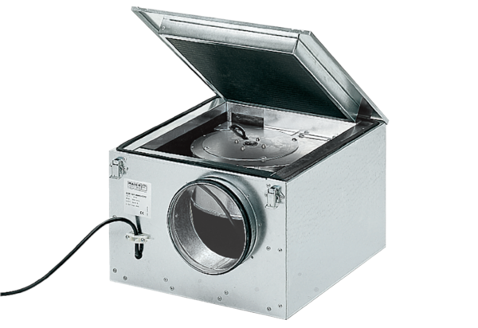Zvučno izolirana ventilacijska kutija ESR 16/1Jedinica za pakiranje: 1 komAsortiman: C
Broj artikla: 0080.0282Proizvođač: MAICO

